## 部署

用anaconda虚拟环境部署，方便不同链路切换不同环境

要求Python>=3.7.0 环境 PyTorch>=1.7

将yolo github代码拉下来

git clone https://github.com/ultralytics/yolov5 # clone

cd yolov5

pip install -r requirements.txt # install

## 推理

yolo内置的detect.py可以做推理功能。部署官方的yolo模型可以自动下载预训练权重文件。推理命令如下：

python detect.py --weights yolov5s.pt --source 0

可以举例：

在项目根路径文件夹下放置一张安全帽图片

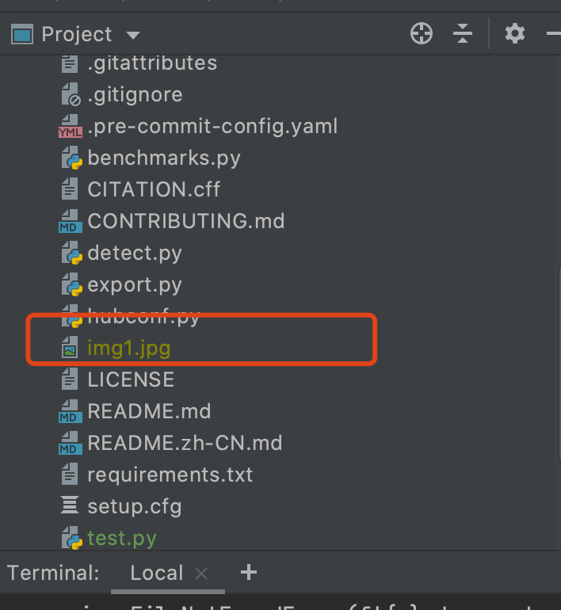

执行推理：

python detect.py --weights yolov5s.pt --source img1.jpg

执行完毕后，会告诉你推理结果的存放路径

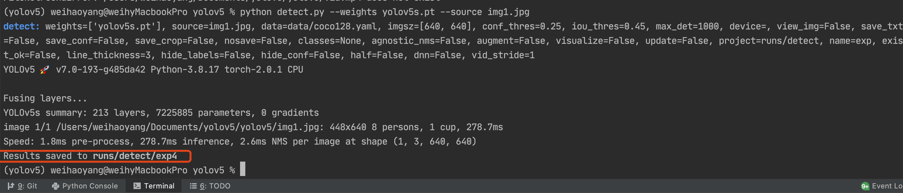

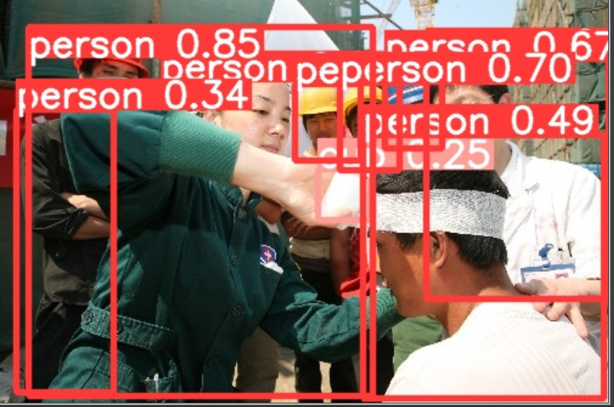

## 报错处理

### 报错1

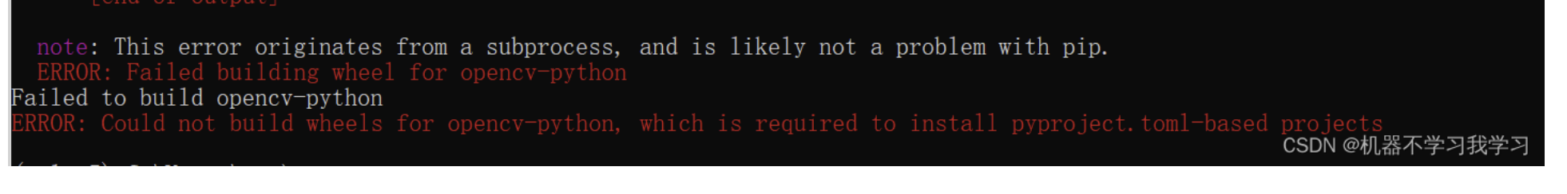

解决方案：参考Stackoverflow:[https://stackoverflow.com/questions/63869389/error-could-not-build-wheels-for-opencv-python-which-use-pep-517-and-cannot-b](https://stackoverflow.com/questions/63869389/error-could-not-build-wheels-for-opencv-python-which-use-pep-517-and-cannot-b" \t "/Users/weihaoyang/Documents\\x/_blank)

首先可以把pip版本更新一下

pip install --upgrade pip

不能解决问题的话可能是没有部署cmake等版本库,执行下属命令

pip3 install scikit-build

pip3 install cython

随后就可以继续通过pip install -r requirements.txt # install安装

opencv-python涉及到c库编译，过程非常漫长，建议添加 --verbose.控制台添加编译信息显示，可以看到实时进度。

pip install -r requirements.txt --verbose

### 报错2

ModuleNotFoundError: No module named 'chardet'

该错误表示代码中使用了名为 chardet 的模块，但 Python 环境中没有安装该模块。chardet 是一个用于检测字符编码的 Python 库。

解决此问题，需要安装 chardet 模块。

pip install chardet

请确保在安装模块时使用了正确的 Python 环境，比如在虚拟环境中或全局环境中。安装成功后，您应该能够正常导入并使用 chardet 模块。